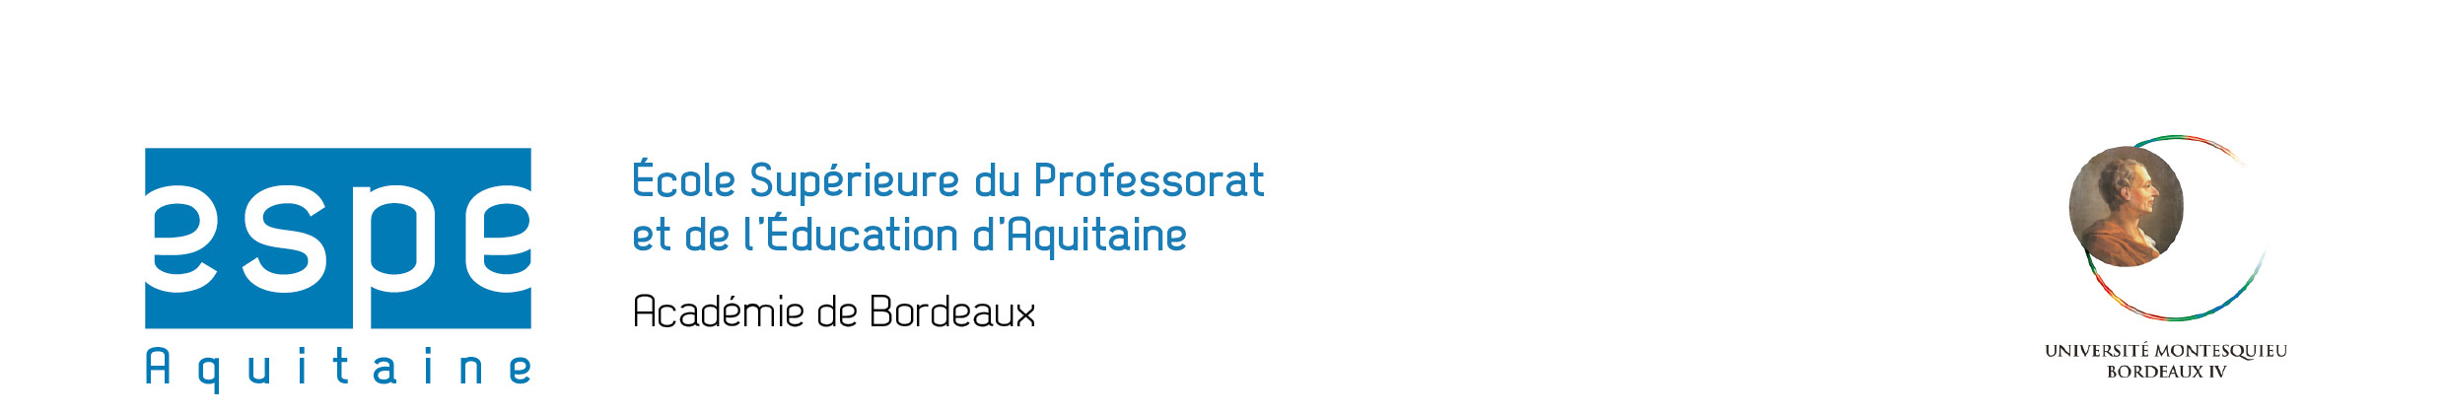

MASTER 1

Semestre 1 – Contrôle Continu

MASTER 1 – MEEF

Mention : encadrement éducatif
Parcours : CPE
UE : 1-2
Epreuve : préparation aux métiers éducatifs Durée : 5 h 00

Document autorisé (aucun ou à préciser) : aucun.

Veuillez traiter le sujet suivant :

Thème du dossier Le collège unique, pour quoi faire ?

Contenu du dossier

Document 1 : Le collège unique. Vie Publique (MEN) Dossier mis à jour le 1er.07.2013 (Extrait)
Document 2 : Collège : mieux apprendre pour mieux réussir (Extrait site duc.Gouv)

Document 3 : La préparation de la mise en œuvre de la réforme du collège à la rentrée 2016 : former et accompagner les équipes 26/08/2015 (Extrait)

Document 4 : Socle commun de connaissances, de compétences et de culture
décret n° 2015-372 du 31-3-2015 - J.O. du 2-4-2015 (Extrait)

Document 5 : La réforme du collège (Site MEN. Extraits août 2015)

Document 6 : Programme d'enseignement moral et civique
École élémentaire et collège Arrêté du 12-6-2015 - J.O. du 21-6-2015
Document 7 : Médiation par les pairs (site de l'AOREVEN Paris)
Document 8 : Journée TOUKOULER Collège Les Bréguières Bibliothèque des expérimentations pédagogiques NICE 15/10/2015 Auteur : SAOULA Patrick

Travail demandé : À partir des documents composant ce dossier, vous produirez, pour le chef d’établissement, une note de synthèse destinée à alimenter une réunion du conseil pédagogique. Puis en vous fondant sur cette note, vous présenterez les éléments constitutifs d’une politique d’accompagnement de la diversité au collège.

